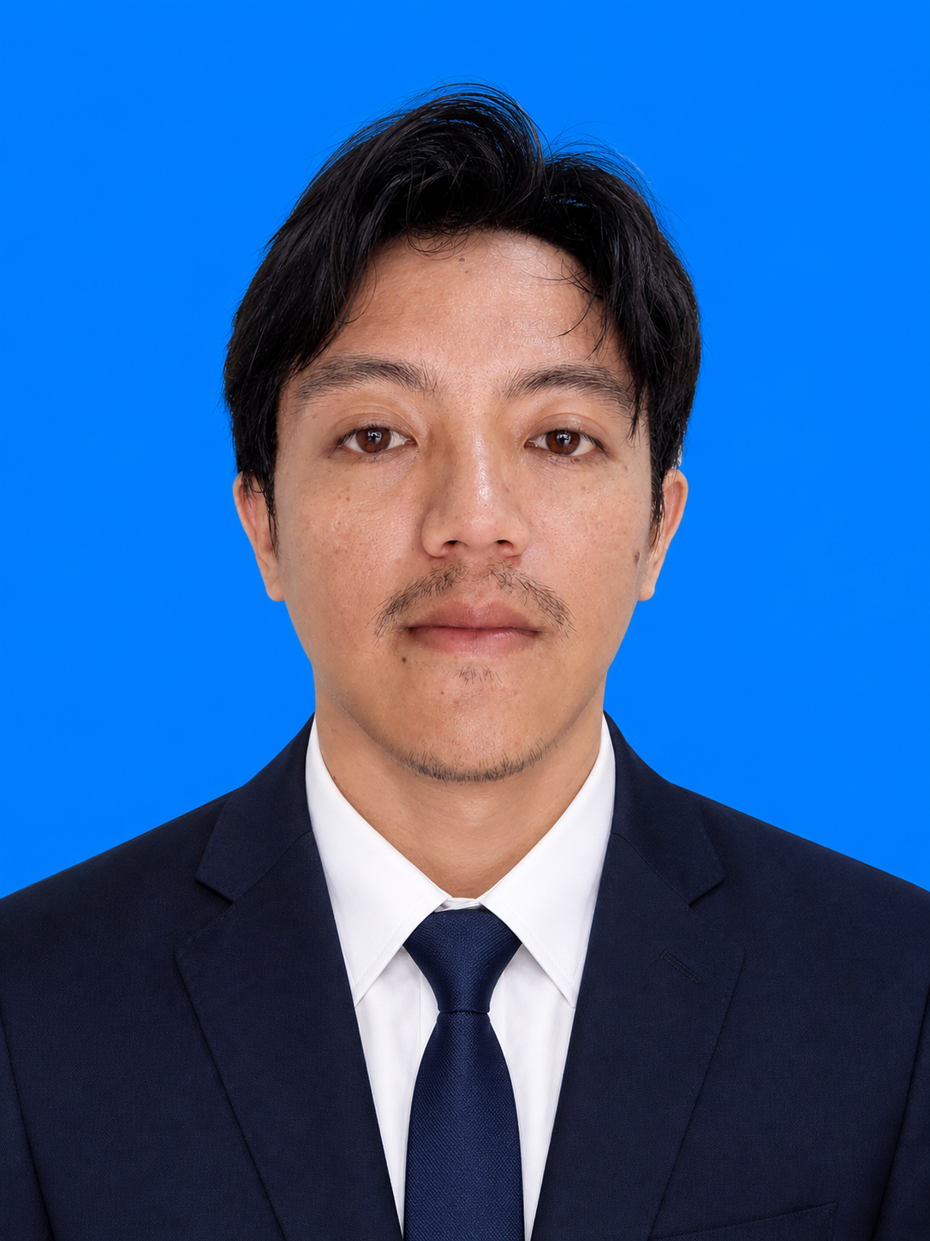
DAFTAR RIWAYAT HIDUP
DATA PRIBADI
Nama Lengkap : Agus Sukmaja Jusuf
Tempat / Tanggal Lahir : Cirebon, 05 Desember 1991
JenisKelamin : Laki-Laki
Kewarganegaraan : Indonesia
Agama : Islam
Status : Belum Menikah
Alamat : Jl. Perjuangan 2 no.8 Kelurahan Karyamulya, Cirebon – Jawa barat
No. Telp / HP : +62 856 5727 9064
Email : agus.sukmaja91@gmail.com
PENDIDIKAN FORMAL
- SD Kebonbaru 3 Cirebon : Tahun 1997 – 2003
- SMPN 2 Jatibarang Brebes : Tahun 2003 – 2006
- SMA Widya Utama Cirebon : Tahun 2006 – 2009
PENGALAMAN KERJA
- Waiters di Café Halaman Bandung : Tahun 2009
- Customer Officer di PT. Trikomsel Oke : Tahun 2010 – 2013
- Promotor di PT. World Innovative Telecomunicaton : Tahun 2014 – 2016
- Petugas Lapangan Divisi Sosialisasi IMS dan HIV/ AIDS : Tahun 2017 - 2018
di Lembaga Perkumpulan Warga Siaga Cirebon
- Sales Canvasser di CV. Cahaya Kemilau Intan (Teh Tong dji) : Tahun 2019 - maret 2025
- MCR OTC di PT. Ikapharmindo Putramas : Juni 2025 - sekarang
KEAHLIAN
Mampu mengoperasikan MS. Word, MS. Excel, Mampu mengoprasikan sistem aplikasi penjualan seperti Orlansoft, serta cukup Fasih dalam berbahasa Inggris.

